TALLER DE GRADO NOVENO
Indicador de desempeño: Aprecia el trabajo colaborativo en la realización de actividades motrices básicas y complejas.

Tema: Historia de los mundiales y algunos jugadores.

Nota 1: Las fotos del trabajo debe ser enviado al correo juliangov@campus.com.co con el nombre de la niña y grado.

Historia de los mundiales.
Los mundiales de fútbol son un acontecimiento que sucede cada 4 años donde se realizan una serie de partidos de eliminación en diferentes fases con la intención de obtener ganador que se proclama el mejor equipo del mundo; los mundiales puede ser de clubes o de selecciones nacionales, a estas competencias van los mejores jugadores de cada país.
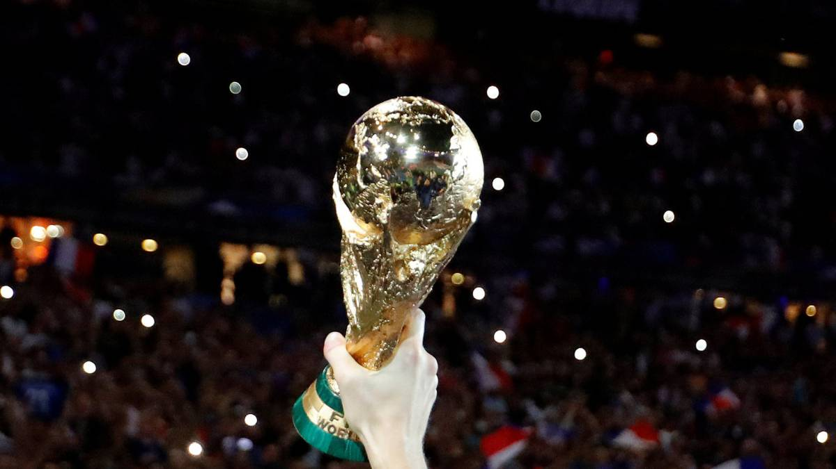

Actividad
- ¿Cuántos mundiales de futbol se han realizado?
- ¿Cuál fue el primer mundial y cuantos equipos participaron?
- ¿Cuál es el país que más veces ha realizado los mundiales?
- ¿Cuál es el jugador más joven en debutar en un mundial y a que selección pertenece?
- ¿Cuál es el jugador más viejo en debutar en un mundial y a que selección pertenece?
- ¿Quién realizo el primer gol de un mundial de fútbol y en que partido?
- ¿Cuál es el jugador más joven en marcar un gol en un mundial y a que equipo?
- ¿Cuál es el jugador más viejo en marcar un gol en un mundial y a que equipo?
- ¿Cuál es el máximo anotador de la historia de los mundiales y a que país pertenece?
- ¿Cuál es jugador que más partidos ha jugado?
- ¿Cuál ha sido el partido con más goles en los mundiales?
- ¿Cuál ha sido el partido con más diferencia en goles?
- ¿Cuál fue el gol más rápido, En qué partido se anotó y quien lo anoto?

